BIOSFERA
BIOSFERA: Capa constituida por agua, tierra y una masa delgada de aire, en la cual se desarrollan los seres vivos; comprende desde unos 10 km de altitud en la atmósfera hasta los fondos oceánicos.
Definición de Biosfera
La biosfera o esfera de la vida, es la parte de la Tierra donde se desarrolla la vida, espacio lleno de materiales que se mueven en ciclos impulsados por la energía solar. También la biosfera se refiere a la capa más extensa de la corteza terrestre donde el aire, agua y el suelo interactúan recíprocamente con ayuda de la energía. En otras palabras, la biosfera es la geosfera compuesta por todos los seres vivientes simples y complejos presentes en el resto de las geosferas terrestres (atmósfera, litosfera e hidrósfera), que interactúan entre sí y con el medio que los rodea. Debido a que los seres vivos para su subsistencia necesitan agua, aire y tierra (suelo), que en conjunto forman un todo que es el globo terrestre.

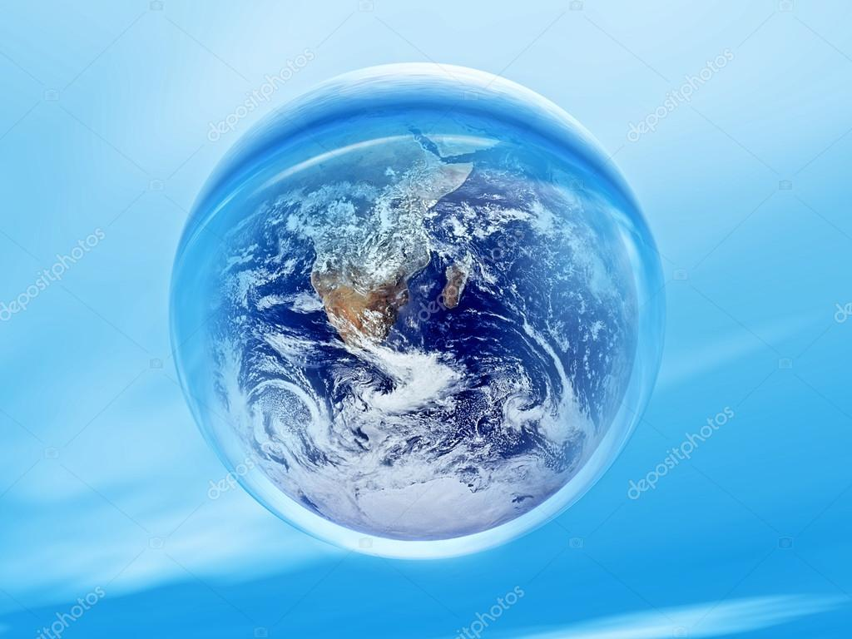
Por lo tanto, la biosfera es la que rodea el globo incluyendo el mar, la tierra y el aire. En la hidrosfera, habitan numerosas especies animales a pesar de los gases disueltos (oxígeno y dióxido de carbono) que actúan como factor limitante.

